МИНИСТЕРСТВО КУЛЬТУРЫ РОССИЙСКОЙ ФЕДЕРАЦИИ
МОСКОВСКИЙ ГОСУДАРСТВЕННЫЙ ИНСТИТУТ КУЛЬТУРЫ

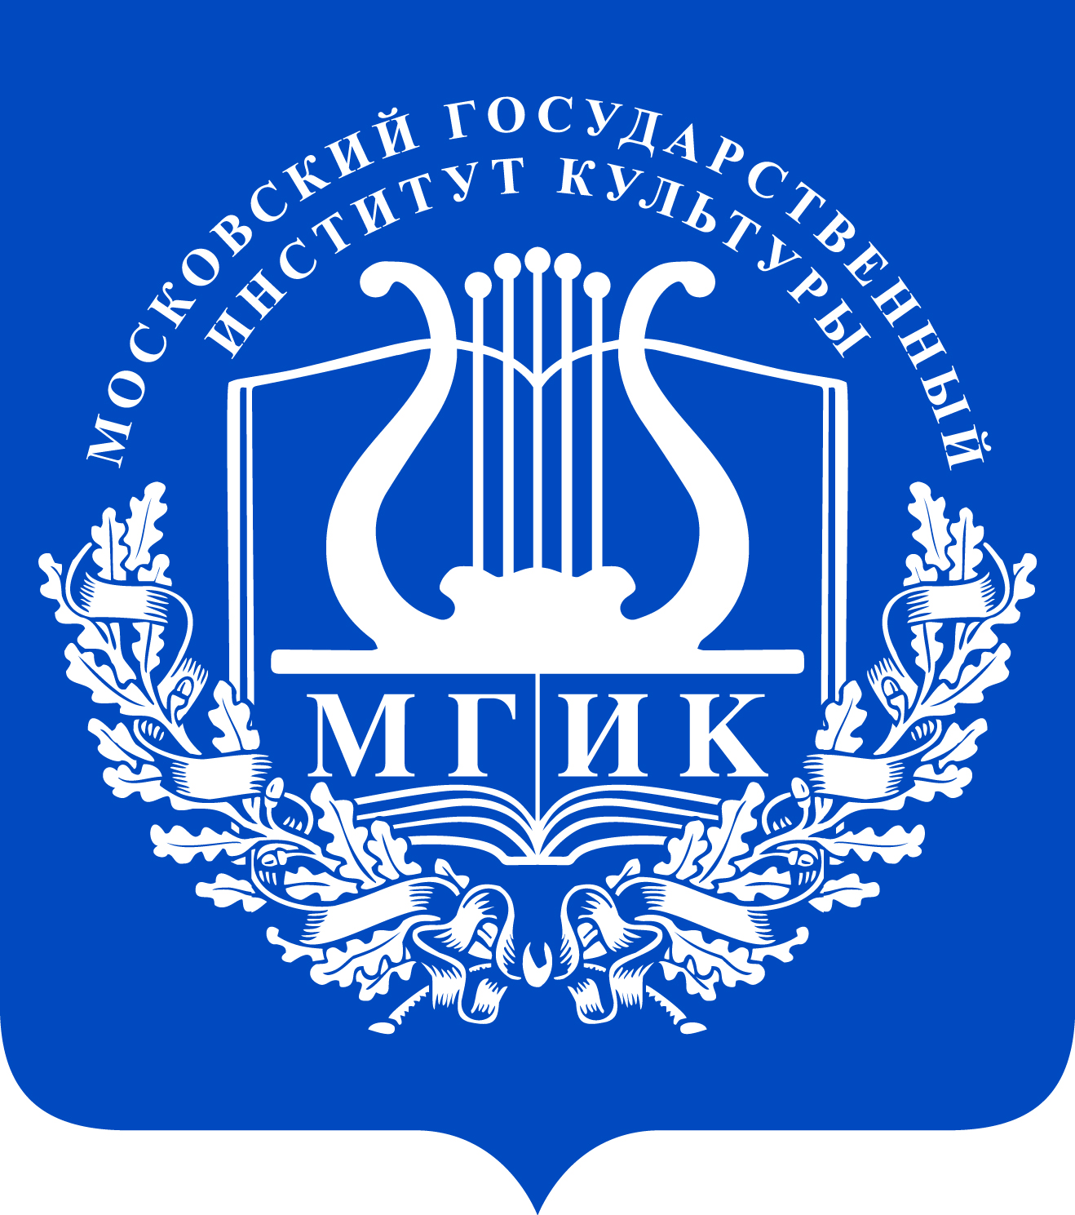

НАУКИ О КУЛЬТУРЕ:
СОВРЕМЕННОЕ СОСТОЯНИЕ И ПЕРСПЕКТИВЫ РАЗВИТИЯ

Международная научно-практическая конференция

21-22 июня 2019

Москва 2019

ПОРЯДОК РАБОТЫ КОНФЕРЕНЦИИ:

21 июня 2019 г.
217 аудитория
2 учебный корпус
Секции 1-3

10.00-11.00 – Регистрация участников
11.00-11.10 – Приветственное слово ректора МГИК А.С.Миронова
11.10-12.00– Пленарное заседание
12.00-13.00 – Работа секций
13.00-13.30 – Кофе-брейк
13.30-17.00 – Работа секций
16.30-17.00 – Подведение итогов

22 июня 2019 г.
217аудитория
2 учебный корпус
Секции 4-6

10.00-11.00 – Регистрация участников
11.00-13.00 – Работа секций
13.00-13.30 – Кофе-брейк
13.30-17.00 – Работа секций
16.30-17.00 – Подведение итогов

Регламент: выступление с докладом – до 15 минут
Выступление в дискуссии – до 3 минут

ПЛЕНАРНОЕ ЗАСЕДАНИЕ
Китов Юрий Валентинович - доктор философских наук, заведующий кафедрой культурологии МГИК:
«Проблема метода в отечественной и зарубежной науке о культуре»
Сараф Михаил Яковлевич– доктор философских. наук, профессор, заслуженный работник высшей школы Российской Федерации:
«Культурные слои в едином культурном пространстве»
Мареева Елена Валентиновна - доктор философских наук, профессор кафедры философии МГИК:
«В.М. Межуев и советский марксизм»

Секция I
В.М. межуев — философ культуры

217 аудитория 2 корпус, 11.00 – 17.00

Модераторы:
Мареева Елена Валентиновна — профессор кафедры философии, доктор философских наук, Московский государственный институт культуры;
Шибаева Михалина Михайловна — доктор философских наук, профессор кафедры культурологии, член-корр. РАЕН, Московский государственный институт культуры.

- Кондаков Игорь Вадимович, Москва, Российский государственный гуманитраный университет, доктор философских наук, профессор: «Философия культуры в контексте культурологического знания (Концепция В.М. Межуева)».
- Шибаева Михалина Михайловна, Москва, Московский государственный институт культуры, доктор философских наук, профессор кафедры культурологии, член-корр. РАЕН: «Аксиологические мотивы в культурфилософской рефлексии В.М. Межуева».
- Климова Светлана Мушаиловна, Москва, Национальный исследовательский университет «Высшая школа экономики», доктор философских наук, профессор Школы философии: «Образ русского философа в работах В.М. Межуева».
- Мареев Сергей Николаевич, Москва, Московская международная высшая школа бизнеса МИРБИС, доктор философских наук, профессор, зав. кафедрой общеобразовательных дисциплин: «Проблема духовной памяти в творчестве В.М. Межуева».
- Гусева Нина Васильевна, Усть-Каменогорск, Республика Казахстан, доктор философских наук, профессор, председатель восточного отделения Казахстанского философского конгресса, руководитель Международного центра методологических исследований и инновационных программ; академик Акмеологической Академии: «В.М. Межуев о переходе от этического к этническому в понимании цивилизационного универсализма Западом».
- Возняк Владимир Степанович, Дрогобыч, Украина, Дрогобычский государственный педагогический университет им. Ивана Франко: «Особенности понимания сущности культуры в творчестве Вадима Межуева».
- Майданская Ирина Александровна, Белгород, Белгородский национальный государственный исследовательский университет, кандидат философских наук, доцент кафедры философии: «Деятельностный подход в теории культуры В.М. Межуева».
- Пугачева Людмила Геннадиевна, Москва, Московский государственный институт культуры, доктор философских наук, профессор кафедры философии: «Самосознание и свобода выбора в «организации пространства межчеловеческого диалога».
- Рябова Лариса Владимировна, Ростов-на-Дону, Российская академия народного хозяйства и государственной службы при Президенте Российской Федерации (ростовский филиал), доктор философских наук, профессор кафедры философии и методологии науки: «Фигура учителя в современной культуре».

Секция II
Науки о культуре: проблемы теории и методологии

218 аудитория 2 корпус, 11.00 -17.00

Модераторы:
Китов Юрий Валентинович — доктор философских наук, профессор, зав. кафедрой культурологии Московского государственного института культуры;
Сараф Михаил Яковлевич — доктор философских. наук, профессор, заслуженный работник высшей школы Российской Федерации.

- Горлова Ирина Ивановна, Краснодар, Российский научно-исследовательский институт культурного и природного наследия им. Д.С.Лихачева, директор Южного филиала, доктор философских наук, профессор: «Гуманитарные исследования как ресурс формирования общегражданской идентичности».
- Коваленко Тимофей Викторович, Краснодар, Российский научно-исследовательский институт культурного и природного наследия им. Д.С.Лихачева, заместитель директора Южного филиала, кандидат культурологии, доцент: «Теоретико-методологические основания этнокультурного брэндинга территории».
- Римский Виктор Павлович, Белгород, Белгородский государственный институт искусств и культуры, доктор философских наук, профессор, заведующий кафедрой философии, культурологии, науковедения: «Дисциплинарное становление культурологии в СССР и постсоветской России (свидетельство очевидца)».
- Ремизов Вячеслав Александрович, Москва, доктор культурологии, профессор, Заслуженный работник высшей школы РФ: «Единство естественно-гуманитарного и культурологического знания: от разделенности к общему».
- Синявина Наталья Владимировна, Москва, Московский государственный институт культуры, кандидат культурологии, доцент кафедры культурологии: «Междисциплинарный подход и его возможности при анализе динамики культуры».
- Иващук Ольга Федоровна, Москва, Российская академия народного хозяйства и государственной службы при Президенте Российской Федерации, доктор философских наук, профессор: «Историзм: удел разочарованных или научный метод исследования феноменов культуры?».
- Жубара Аннет, Гермерсгейм, Майнцский университет имени Иоганна Гутенберга, доктор философии, научный сотрудник: «Философия культуры и решение методологических проблем в области транслатологии».
- Ермоленко Галина Алексеевна, Москва, Московский государственный педагогический университет, доктор философских наук, профессор кафедры философии: «Философское образование и критическое мышление».
- Безуглова Надежда Павловна, Москва Всероссийская академия внешней торговли, доктор философских наук, профессор кафедры гуманитарных и социальных наук: «Два направления исследования культурной антропологии: изучение состояния vs анализ культурной динамики».
- Кожевников Сергей Борисович, Москва, Московский городской педагогический университет, доктор философских наук, профессор кафедры философии и социальных наук: «Soft skills в коммуникативном пространстве культуры».
- Ковалева Татьяна Викторовна, Санкт-Петербург, Санкт-Петербургский государственный университета, кандидат философских наук, доцент кафедры этики института философии: «Культура языка: проблемы и перспективы».
- Монастырская Ирина Александровна, Белгород, Белгородский государственный технологический университет им. В.Г. Шухова, кандидат философских наук, доцент кафедры теории и методологии науки: «Языки культуры и практики межкультурной коммуникации (опыт дидактической семантики)».
- Золотухина Елена Всеволодовна, Ростов-на-Дону, Южный федеральный университет, доктор философских наук, профессор кафедры истории философии Института философии и социально-политических наук: «Древние культурные практики на новый лад: к вопросу о метафорических картах».
- Максимова Надежда Юрьевна, Москва, Московский государственный институт культуры, кандидат философских наук, доцент кафедры культурологии: «Культурные смыслы в контексте протоцивилизационного, цивилизационного и постцивилизационного».
- Стрельцова Елена Юрьевна, Москва, Московский государственный институт культуры, доктор педагогических наук: «Научно-интегративные формы связи культурологического и этнографического знания в исследованиях этнокультурного типа»
- Мостицкая Наталья Дмитриевна, Москва, Государственный институт искусствознания, кандидат культурологии, доцент, зав. аспирантурой: «Типологизация праздников в модели "праздничное–повседневное”».
- Мясников Андрей Николаевич, Льеж, Бельгия, Творческая ассоциация г. Льеж, режиссер-постановщик, драматург.
- Бельгия: «Феномен праздничной культуры в свете структурно-функционального подхода».
- Малая Ольга Геннадьевна, Москва, Московский государственный институт культуры, кандидат педагогических наук, доцент: «Искусство сторителлинга: теоретический аспект».
- Фурсова Дарья Аветисовна, Москва, Московский государственный институт культуры, аспирантка: «Проблемы digital-детства: мифология и реальность».
- Сидоренко Людмила Юрьевна, Москва, заместитель директора Центральной научной библиотеки СТД: «Культурологический аспект практики включения архивных источников в контекст современности».
- Трубникова Ксения Николаевна, Москва, Московский государственный институт культуры, соискатель кафедры культурологии: «Кельтский миф и ирландский терроризм: искушение древностью».
- Коровина Ольга Вячеславовна, Белгород, Пушкинская библиотека-музей ЦБС, научный сотрудник: «Дневник как практика культурно-исторической рефлексии».

Секция III
Динамика культуры: историко-философский срез

128 (1) аудитория 3 корпус, 11.00 – 17.00

Модераторы:
Варава Владимир Владимирович — доктор философских наук, профессор Департамента социологии, философии и психологии, Финансовый университет при Правительстве РФ;
Ревенко Дмитрий Сергеевич — преподаватель истории и философии, Тверской политехнический колледж.

- Губман Борис Львович, Тверь, Тверской государственный университет, доктор философских наук, профессор, зав. кафедрой философии и теории культуры: «Историческая память и история в культуре глобального сообщества».
- Варава Владимир Владимирович, Москва, Финансовый университет при Правительстве РФ, доктор философских наук, профессор Департамента социологии, философии и психологии: «Экзистенциальная культурология Георгия Гачева как философия бытия».
- Плашиенкова Златица, Братислава, Словакия, Университет им. Коменского, доктор философии, профессор кафедры философии и истории философии философского факультета: «От культуры к экокультуре: ответственность человека за эволюцию природы и культуры».
- Буланов Владимир Владимирович, Тверь, Тверской государственный медицинский университет, доктор философских. наук, доцент кафедры философии и психологии: «“Последний человек” как субъект культуры и реалии XXI столетия».
- Ольхов Павел Анатольевич. Белгород, Белгородский национальный государственный исследовательский университет, доктор философских наук, профессор кафедры философии и теологии: «Онтология культуры и культурная антропология (некоторые размышления об эскапизме М.Салинса».
- Ревенко Дмитрий Сергеевич, Тверь, Тверской политехнический колледж, преподаватель истории и философии: «Философия культуры в трудах Н.И.Кареева».
- Потамская Вера Павловна, Тверь, Тверской государственный технический университет, кандидат философских наук, старший преподаватель кафедры медиатехнологий и связей с общественностью: «Философия Х. Уайта: историческое повествование и культура»
- Мотовникова Елена Николаевна, Белгород, Белгородский национальный государственный исследовательский университет, доктор философских наук, профессор кафедры философии и теологии: «Органическое целое культуры как необходимая предпосылка её понимания: аргументы Григория Померанца».
- Пендюрина Людмила Петровна, Ростов-на-Дону, Донской государственный технический университет, доктор философских наук, профессор кафедры философии и мировых религий: «Особенности восприятия идей индуизма в западной культуре».
- Ташкин Андрей Васильевич, Тверь, Тверской государственный университет, аспирант кафедры философии и теории культуры: «Историчность человеческого бытия и опыта в философии Ханса-Георга-Гадамера».
- Васильева Светлана Евгеньевна, Москва, Институт культурного и природного наследия им. Д.С. Лихачева, аспирантка: «Актуальные аспекты концепции “массового человека”» Х. Ортеги-и-Гассета в современном обществе».
- Аванесян Артем, Тверь, МБОУ СОШ № 33, преподаватель истории и обществознания «П. Рикёр и Ф. Анкерсмит: два взгляда на культурную память».
- Гладков Дмитрий Игоревич, Белгород, Белгородский национальный государственный исследовательский университет, аспирант кафедры философии и теологии: «Событийность культуры и фактичность культурных практик (опыт эпистемологической рефлексии А.Я. Гуревича)».
- Самойлов Максим Анатольевич, Москва, Московский государственный институт культуры, соискатель кафедры культурологии: «Ментальность в исследованиях историков школы “Анналов”: культурологический поворот».
- Кучерова Анна Олеговна, Белгород, Белгородский национальный государственный исследовательский университет, аспирантка кафедры философии и теологии: «Деятельность и созидание: к проблеме социокультурных синтезов в философии Х. Арендт».

Секция IV
Динамика культуры: историко-философский срез

217 аудитория 2 корпус, 11.00 – 17.00

Модераторы:
Астафьева Ольга Николаевна — доктор философских наук, профессор Департамента социологии, философии и психологии, Финансовый университет при Правительстве РФ;
Аронов Аркадий Алексеевич — доктор педагогических наук, доктор культурологии, профессор кафедры культурологии, Московский государственный институт культуры.

- Аронов Аркадий Алексеевич, Москва, Московский государственный институт культуры, доктор педагогических наук, доктор культурологии, профессор кафедры культурологии: «Конец Х1Х – начало ХХ веков: Серебряный или Золотой век русской культуры».
- Астафьева Ольга Николаевна, Москва, Российская академия народного хозяйства и государственной службы при Президенте РФ, директор национально-образовательного центра «Гражданское общество и социальные коммуникации», профессор кафедры ЮНЕСКО ИГСУ, доктор философских наук, профессор: «Национальный проект “Культура”. Поворот России к инновационному сценарию государственной культурной политики».
- Тихонова Валерия Александровна, Москва, Московский государственный институт культуры, доктор философских наук, профессор, эксперт управления научной работы: «Политическая культура России и вызовы «вестернизации».
- Гертнер Светлана Леонидовна, Москва, Московский государственный институт культуры, доктор философских наук, профессор кафедры культурологии: «Культурные интересы и образ жизни современной российской элиты».
- Васильев Глеб Евгеньевич, Москва, Московский государственный институт культуры, кандидат философских наук, доцент кафедры культурологии: «Российская государственность в свете концепции власти А. Кожева: культурно-исторический аспект».
- Воеводина Лариса Николаевна, Москва, Московский государственный институт культуры, доктор философских наук, профессор кафедры культурологии: «Парадоксы русской ментальности».
- Цветкова Светлана Григорьевна, Москва, Московский государственный институт культуры, кандидат исторических наук, доцент кафедры философии: «Духовное наследие русского зарубежья в культурном пространстве России».
- Михайлова Елена Евгеньевна, Тверь, Тверской государственный технический университет, доктор философских наук, профессор кафедры психологии и философии: «Русский позитивизм на пути понимания наук о культуре».
- Косарская Елена Сергеевна, Тверь, Тверской государственный технический университет, кандидат философских наук, доцент кафедры социологии и социальных технологий: «Культурная типология в русском позитивизме».
- Богданова Оксана Александровна, Ростов-на-Дону, Ростовский государственный экономический университет, доктор философских наук, профессор:
- «Экономика и этика: грани взаимодействия в современной российской культуре».
- Зайцева Светлана Александровна, Москва, Московская высшая школа социальных и экономических наук, кандидат философских наук, доцент факультета Управления социокультурными проектами, докторант кафедры русской литературы Тартуского университета: «Актуализация традиционных ценностей в современном российском обществе (на примере литературных текстов)».

Секция V

Современные культурные
и образовательные практики

218 аудитория 2 корпус, 11.00 – 17.00

Модераторы:
Быховская Ирина Марковна - доктор философских наук, профессор Института естествознания Московского городского педагогического университета;
Шлыкова Ольга Владимировна - доктор культурологии, профессор, зам. директора национально-образовательного центра «Гражданское общество и социальные коммуникации», профессор кафедры ЮНЕСКО ИГСУ Российская академия народного хозяйства и государственной службы при Президенте РФ

- Быховская Ирина Марковна, Москва, Московский городской педагогический университет, доктор философских наук, профессор Института естествознания: «Культурологический вектор анализа социальных практик: актуальный запрос и тренды развития».
- Купцова Ирина Александровна, Москва, Московский городской педагогический университет, доктор культурологии, заведующая кафедрой теории и истории культуры: «Культурно-образовательные проекты как средство репрезентации наследия».
- Шлыкова Ольга Владимировна, Москва, Российская академия народного хозяйства и государственной службы при Президенте РФ, доктор культурологии, профессор, зам. директора национально-образовательного центра «Гражданское общество и социальные коммуникации», профессор кафедры ЮНЕСКО ИГСУ: «Культурное разнообразие: стратегии цифровизации и проектные практики регионов».
- Ярошенко Николай Николаевич, Москва, Московский государственный институт культуры, доктор педагогических наук, профессор, заведующий кафедрой менеджмента и технологий социально-культурной деятельности: «Ценностная обусловленность и вариативность практик культурной индустрии в современной России»:
- Шафажинская Наталья Евгеньевна, Москва, Московский государственный университет технологий и управления им. К.Г. Разумовского, доктор культурологии, кандидат психологических наук, профессор кафедры «Педагогика и психология профессионального образования: «Свобода и ответственность в условиях современной социокультурной образовательной среды».
- Касаткина Светлана Агвановна, Москва, Московский государственный институт культуры, кандидат философских наук, доцент, зав. отделом докторантуры и аспирантуры: «Аксиологические аспекты современного менеджмента в сфере культуры».
- Докучаев Алексей Владимирович, Москва, Московский государственный институт культуры, кандидат культурологии, доцент кафедры философии: «Качество» как метод оценки уровня образования: проблемы применения».
- Единак Анатолий Юрьевич, Москва, Московский государственный институт культуры, кандидат экономических наук, доцент: «Системы рейтинга учреждений культуры и искусства (современное состояние и влияние на экономическую эффективность работы)».
- Чижикова Елена Владимировна, Москва, Московский государственный институт культуры, кандидат педагогических наук, доцент: «Маркетинговые технологии в сфере культуры».
- Випулис Ирина Викторовна, Москва, Московский государственный институт культуры, старший преподаватель кафедры культурологии: «Психологические инициации в современной культуре».
- Сенницкая Людмила Викторовна, Москва, Московский государственный институт культуры, кандидат химических наук, профессор кафедры философии: «Глубинная экология» в пространстве современной духовной культуры».
- Чижиков Вадим Викторович, Москва, Московский государственный институт культуры, доктор философских наук, профессор: «Культурные индустрии в контексте массовой культуры».
- Львова Нелли Валентиновна, Москва, Московский государственный институт культуры, аспирантка: «Культура экономики инновации: от постмодернизма к новому рационализму».
- Жаркова Алена Анатольевна, Москва, Московский государственный институт культуры, кандидат философских наук, доктор педагогических наук, профессор: «Диалектика культурно-досуговой деятельности в условиях современной социокультурной ситуации».
- Малеев Виталий Сергеевич, Москва, Московский государственный институт культуры, аспирант кафедры культурологии: «Вкус» и «запах» как элементы туриндустрии: культурологический аспект».
- Гагач Мария Геннадиевна, Москва, Московский государственный институт культуры, кандидат философских наук, доцент кафедры менеджмента и технологий социально-культурной деятельности: «Фестивальное движение в мегаполисе: проектный подход».
- Троцевская Карина Анатольевна, Москва, Московский государственный институт культуры, аспирантка кафедры культурологии: «Аксиологические основания выставочной деятельности».
- Коренная Валентина Сергеевна, Москва, Институт культурного и природного наследия им. Д.С. Лихачева, аспирантка: «Изучение культурного и природного наследия в современном образовательном процессе».
- Гуров Олег Николаевич, Москва, Московский государственный институт культуры, аспирант кафедры культурологии: «Цифровой суверенитет и его культурное измерение».
- Замышляйченко Кирилл Борисович, Москва, Московский государственный институт культуры, аспирант кафедры культурологии: «Аксиологические аспекты цифровой культуры».
- Маданиэсфехани Алиреза, Исламская Республика Иран, Москва, Московский государственный институт культуры, аспирант: «Формирование профессиональной готовности педагогов-музыкантов к исполнительской интерпретации музыки иранских композиторов».
- Данилович Тамара, Республика Сербия, Московский государственный институт культуры, студент: «Скрипичное исполнительство в образовательной культуре Сербии».

Секция VI

Художественная культура как открытая система

122 (1) аудитория 3 корпус, 11.00 – 17.00

Модераторы:
Суминова Татьяна Николаевна — доктор философских наук, профессор кафедры менеджмента и технологий социально-культурной деятельности, Московский государственный институт культуры;
Гаврилина Лариса Михайловна — кандидат исторических наук, доцент кафедры культурологии, Московский государственный институт культуры.

- Бударина Ольга Алексеевна, Москва, Московский государственный институт культуры, кандидат педагогических наук, доцент, декан МАИС: «Интернет–мем как новая форма массовой культуры».
- Романова Надежда Владимировна, Москва, Московский государственный институт культуры, кандидат философских наук, профессор кафедры культурологии: «Динамика эстетических поворотов в культуре».
- Брусиловская Лилия Борисовна, Москва, Российский государственный гуманитарный университет, кандидат культурологии, старший научный сотрудник лаборатории мандельштамоведения Института филологии и истории: «Образ “Оттепели” в современной художественной культуре».
- Суминова Татьяна Николаевна, Москва, Московский государственный институт культуры, доктор философских наук, профессор кафедры менеджмента и технологий социально-культурной деятельности: «Арт–менеджмент в контексте дизайна культурного слоя».
- Мужчиль Марина Дмитриевна, Усть-Каменогорск, Казахстан, Восточно-Казахстанский государственный университет, кандидат философских наук, зав. кафедрой музыкального образования: «Музыка как выражение единства макрокосма и микрокосма».
- Гаврилина Лариса Михайловна, Москва, Московский государственный институт культуры, кандидат исторических наук, доцент кафедры культурологии: «Современные художественные практики в пространстве формирования культурной памяти».
- Краснопольская Анна Петровна, Москва, Московский государственный институт культуры, кандидат философских наук, доцент кафедры культурологии: «Идентификационный потенциал артпрактик в культурном пространстве современности».
- Гармиза Николай Вадимович, Москва, Московский государственный институт культуры, кандидат философских наук, доцент кафедры культурологии: «Пути освоения и интерпретации классического наследия в современном искусстве».
- Двинина-Мирошниченко Наталья Евгеньевна, Москва, Московский государственный институт культуры, аспирантка кафедры культурологии: «Проблема иконозначимости в контексте духовной культуры современной России».
- Новикова Елена Геннадьевна, Москва, Военный университет Министерства обороны РФ, старший преподаватель: «Художественная визуализация этнических культур в изобразительном искусстве современной Канады».
- Белобров Андрей Александрович, Степновск, Степновская Школа искусств, специалист высшей категории: «Мировоззренческие особенности Барокко в культуре современной России».
- Белобров Константин Васильевич, Москва, Московский государственный институт культуры, аспирант кафедры культурологии: «Кино как категория современной экранной культуры. Влияние блогосферы на культурный интерес к продуктам современной киноиндустрии».
- Кощеев Артем Евгеньевич, Москва, Московский государственный институт культуры, аспирант кафедры культурологии: «Трансформация эстрадных форм культуры как предмет анализа».
- Резанцева Мария Сергеевна, Москва, Московский государственный институт культуры, аспирант кафедры культурологии: «Ризоморфность как ключевое свойство современного джаза: эстетические аспекты».
- Нурисламов Рустам Радикович, Москва, Московский государственный институт культуры, аспирант кафедры культурологии: «Специфика ценностных оснований российской и зарубежной рок-культуры».
- Елисеева Ольга Игоревна, Москва, Московский гуманитарный университет, кандидат исторических наук, доцент: «Прототипы Старухи и Германа в “Пиковой даме”».
- Безверхая Елизавета Андреевна, Москва, Московский государственный институт культуры, соискатель кафедры культурологии: «Интерпретация возвышенного в художественном пространстве Средневековья».

